الأحياء للصف الثامن
5. النظام البيئي
النظام البيئي هو عبارة عن مجتمع حي(التعايش الحيوي) وبيئة حية (بيئة حيوية) مشكلين وحدة طبيعية حية وغير حية.
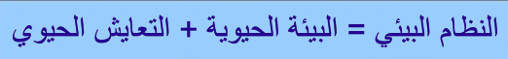

العمليات الأساسية التي تحدث في النظام البيئي أو الإيكولوجي هي:
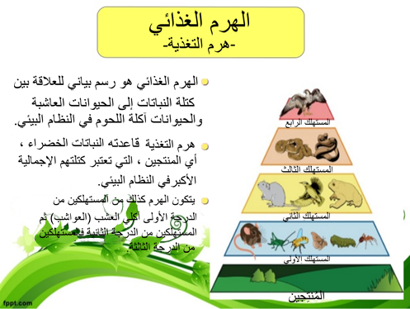
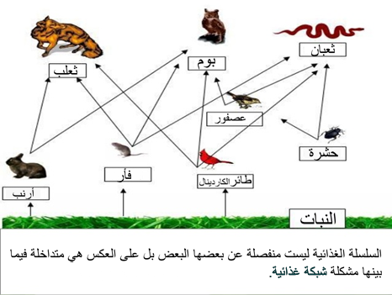
1.العلاقات الغذائية:

2.تدوير المواد
المنتجين أي النبات الأخضر ينتجون الغذاء من مواد غير عضوية من خلال عملية التمثيل الضوئي, والغذاء ينتقل للمستهلكين من خلال السلسلة الغذائية, ينتج عن هذه العملية ما يسمى بالكائنات الميتة التي تقوم المحللات بتفكيك المادة العضوية فيها و تحويلها لمادة غير عضوية وهكذا.

3.تدفق الطاقة
ترتبط الطاقة الشمسية بعملية التمثيل الضوئي وتحويل المواد العضوية إلى طاقة غذائية يتم استهلاكها في جميع أنشطة الحياة.

4.تطور النظام البيئي
ومع مرور الوقت تسمى هذه التحولات في النظام البيئي بالتطور البيئي.

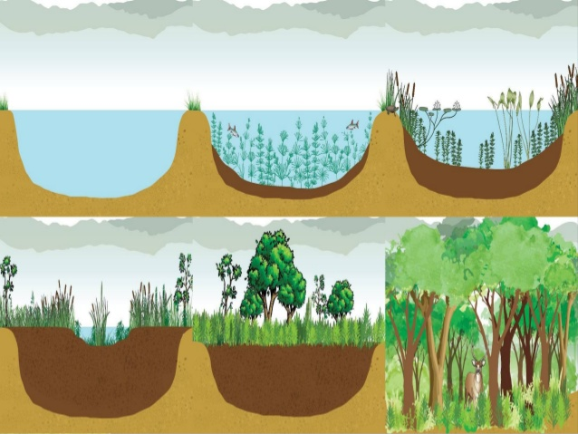
واجب منزلي:
- اذكر ثلاث سلاسل غذائية في
________________________________________________________________________في الغابة:
___________________________________________________________________ في المرعى:
_______________________________________________________________________في البحر:

2.ما أهمية أن يكون قاعدة الهرم الغذائي من النباتات بينما القمة من الحيوانات المفترسة, علل اجابتك؟
_________________________________________________________________________________
_________________________________________________________________________________

